Phân tích đề bài , liệt kê các bảng và thực thể đề bài cho trước .

**Thông tin các điểm thành phần (Sysllabus)**

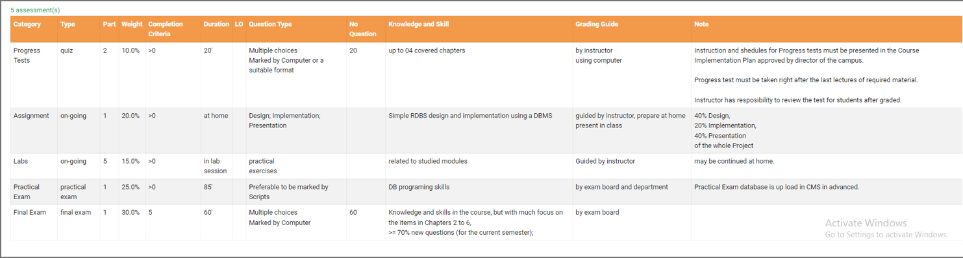

+ Category: Tên các đầu điểm thành phần của 1 môn học

+ Type: Kiểu kiểm tra của các đầu điểm.

+ Part: Số phần điểm thành phần nhỏ trong điểm thành phần.

+Weight: Trọng số điểm thành phần chiếm bao nhiêu % trên 100% điểm.

+ Completion Criteria: Tiêu chí , hay điểm tối thiểu cần đạt được của mỗi bài

+Duration: Thời gian làm việc cho mỗi thành phần điểm.

+Question Type: Các kiểu câu hỏi có trong hạng mục kiểm tra.

+No Question: Số lượng câu hỏi.

+Knowledge and Skill: Kiến thức và kỹ năng cần có để làm kiểm tra hạng mục.

+Grading Guide: Người chịu trách nhiệm chấm điểm cho hạng mục kiểm tra.

+Note: Một số ghi chú cần thiết.

**Thông tin trạng thái môn học của sinh viên**

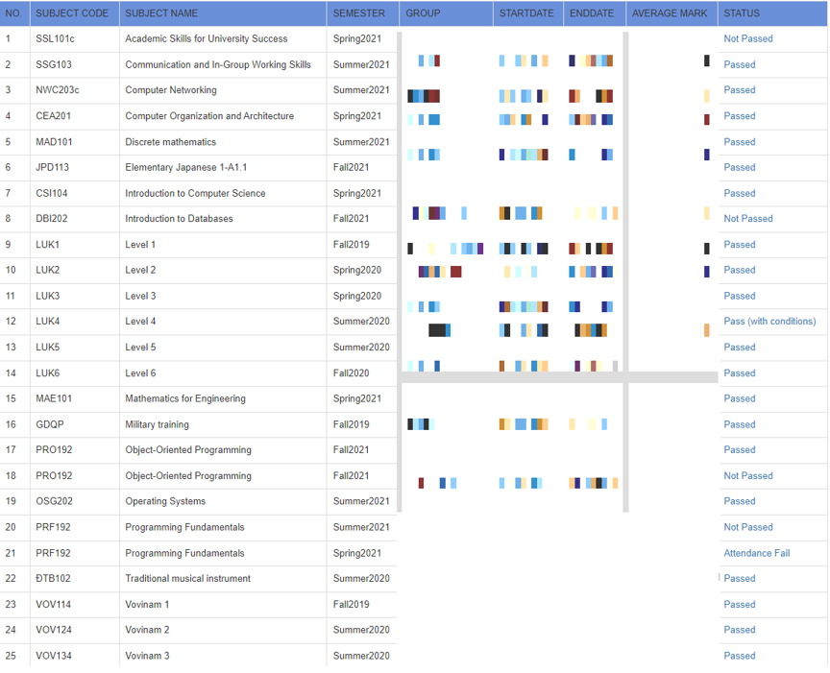

+NO : Số thứ tự tăng dần 1 -> n

+ Subject code: Mã môn học.

+Subject name: Tên môn học.

+ SEMESTER: kỳ học diễn ra môn học.

+GROUP: Lớp học môn học đó.

+StartDate: Ngày bắt đầu môn học.

+EndDate: Ngày kết thúc môn học.

+Average mark: Điểm trung bình của môn học.

+Status: Trạng thái của môn học đó (passed or not passed).

**Bảng Điểm Chi Tiết Của Sinh Viên:**

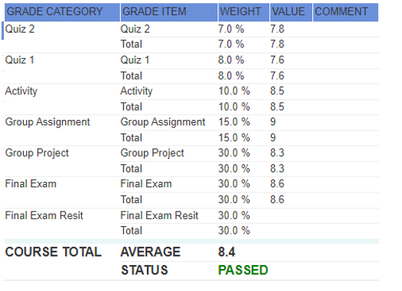

+ GRADE CATEGORY: Tên đầu điểm thành phần

+ GRADE ITEM : Tên điểm thành phần

+WEIGHT: Trọng số của điểm thành phần.

+Value: giá trị điểm thành phần đạt được.

+Comment: Ghi chú cho các điểm thành phần